ISTRSKA BELICA – povprečje vseh spremljanih lokacij v letih 2014 do 2023

Povprečna vsebnost olja v laboratorijski oljarni pri sorti Istrska Belica v letih 2014 do 2023

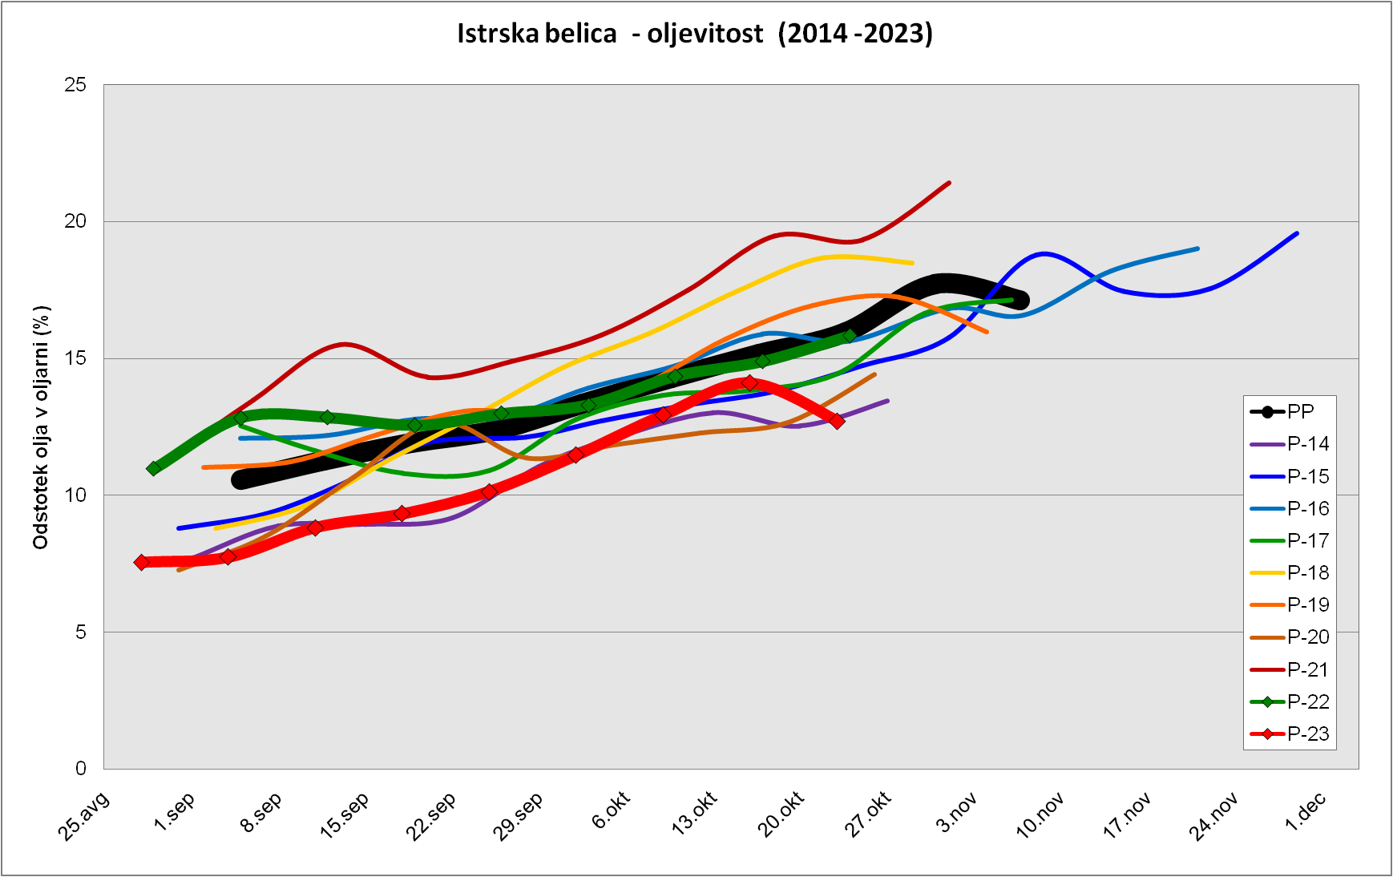

Povprečna trdota plodov pri sorti Istrska Belica v letih 2014 do 2023
